Materialblatt 1077
Stichworte:
Ethik
Laster
Todsünde
Tugend(en)
Tugendethik
In der antiken Philosophie waren es vor allem Platon und Cicero (106-43 V. Chr.), deren Ethiken einem Tugendkatalog folgten. Aber auch Aristoteles hat eine Theorie ethischer Tugenden entwickelt. Später, ab dem Mittelalter (zuerst bei Ambrosius von Mailand), wurden diese Tugenden dann als die vier Kardinal- bzw. Haupttugenden bezeichnet:
- Klugheit bzw. Weisheit (sapientia)
- Tapferkeit (fortitudo)
- Besonnenheit bzw. Mäßigung (temperantia)
- Gerechtigkeit (Iustitia)
Allegorische Darstellung der vier Haupttugenden, Bamberger Dom, Grab Papst Clemens II

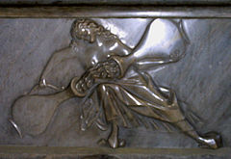

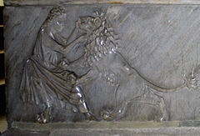
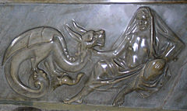
Im Sinne der Tugendethik handelt und lebt ein Mensch dann moralisch gut, wenn dieses Handeln von Klugheit/Weisheit geleitet, daher tapfer und besonnen ist und diese drei Tugenden im gesamten Leben des Menschen im richtigen, also im gerechten Verhältnis zueinander stehen.
Im Mittelalter wurden den Kardinal- bzw. Haupttugenden die sogen. sieben Hauptlaster – allgemeinsprachlich auch als Tod- oder Wurzelsünden bezeichnet – gegenübergestellt:
- Hochmut (Stolz, Eitelkeit, Übermut; lat. superbia)
- Geiz (Habgier, Habsucht, lat. avaritia)
- Wollust (Genusssucht, Unkeuschheit; lat. luxuria)
- Zorn (Jähzorn, Wut, Rachsucht, lat. ira)
- Völlerei (Gefräßigkeit, Maßlosigkeit, Unmäßigkeit, Selbstsucht, lat. gula)
- Neid (Eifersucht, Missgunst; lat. invidia)
- Faulheit (Feigheit, Ignoranz, Trägheit; lat. acedia)
Sieben Todsünden (Sabine Lamprecht)

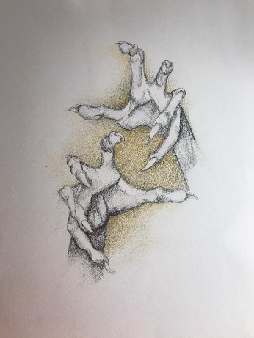


Aufgaben
- Führt eine Bildbetrachtung durch und ordne die vier Haupttugenden den vier Bildern (Abb. 3) zu.
- Führt ein Schreibgespräch: „Tugenden, die ich leben möchte – und die ich von anderen erwarte.“
- Ordne die beiden Bilder „Sieben Todsünden“ einer der 7 Haupt- bzw. Todsünden zu, nachdem du es ethisch gedeutet hast:
- Vor welchen Haltungen, Charaktereigenschaften oder Gewohnheiten warnt das Bild? Wozu fordert es auf?

Siehe Bd. 2, Kapitel Richtungen der Ethik, 2. Tugend- und Folgeethiken).
https://www.wikiwand.com/de/Kardinaltugend

